**Nalezljive bolezni**

**Smernice za vključitev otroka v vrtec/šolo po preboleli nalezljivi bolezni ali okužbi**

**Smernice za vključitev otroka v vrtec/šolo po preboleli nalezljivi bolezni ali okužbi**

**Nalezljive bolezni**

Po preboleli nalezljivi bolezni ali okužbi se mnogi starši soočajo z vprašanjem, kdaj in pod kakšnimi pogoji je varno, da se njihov otrok ponovno vključi v vrtec ali šolo. Pravočasna vrnitev otroka v ustaljeni dnevni ritem je pomembna tako za njegovo zdravje in počutje kot tudi za celotno skupnost. Pri tem pa je ključnega pomena, da se upoštevajo smernice, ki zagotavljajo zaščito zdravja vseh v kolektivu. V  članku so predstavljena osnovna priporočila in kriteriji, na podlagi katerih se določa, kdaj je otrok pripravljen na vrnitev v skupino, ter katere previdnostne ukrepe je potrebno upoštevati za preprečevanje širjenja bolezni.

Zadnje posodobljeno: 10.10.2024

Objavljeno: 09.10.2024



Vsakdo ima pravico do varstva pred nalezljivimi boleznimi ter dolžnost varovati svoje zdravje in zdravje drugih pred nalezljivimi boleznimi (Zakon o nalezljivih boleznih).

Pomembno je tudi, da so otroci, ki obiskujejo vrtec oz. šolo, pravočasno cepljeni proti boleznim, v skladu s Programom cepljenja in zaščite z zdravili. Zaradi tesnih stikov v skupini otrok, vključenih v vrtec oziroma šolo, so pogoji za širjenje nalezljivih bolezni in okužb (predvsem dihal in črevesnih okužb) v takih okoljih zelo v ospredju. Otroci pogosto zanesejo okužbe oziroma bolezni iz domačega okolja in tudi obratno. Vrtci in šole so dolžni zagotoviti ustrezne sanitarno higienske pogoje in higiensko vzdrževanje objektov in prostorov, kjer se zadržujejo otroci ter s tem prispevati k zmanjšanju tveganja za širjenje nalezljivih bolezni in okužb.

Kadar otrok nenadno zboli v šoli ali vrtcu in obstaja sum, da gre za nalezljivo bolezen, mu je treba do prihoda staršev omejiti stike z drugimi otroki. Pri tem upoštevamo ukrepe za preprečevanje širjenja nalezljivih bolezni, glede na prisotne bolezenske znake (driska, kašelj, izpuščaj…). Z izključitvijo otrok z okužbo oziroma nalezljivo boleznijo pomembno zmanjšamo tveganje za širjenje bolezni na druge otroke in zaposlene.

Otroke s kroničnimi ali drugimi osnovnimi obolenji je potrebno individualno obravnavati z vidika potrebe po dodatni zaščiti.

Tveganje za širjenje nalezljivih bolezni v vrtcih in šolah se pomembno zmanjša z upoštevanjem higienskih pravil in tudi priporočil o ponovni vključitvi otrok v vrtec oziroma šolo po preboleli nalezljivi bolezni oziroma okužbi.

Pogosto je težko preprečiti širjenje virusnih okužb, ki se prenašajo po zraku (prehladna obolenja, gripa, črevesne virusne okužbe). Zato moramo starše še posebej spodbujati, da ukrepajo po navodilih zdravnika in otroke obdržijo doma, ko kašljajo, kihajo, imajo drisko, vročino, izpuščaj, dokler ne preneha njihova kužnost.

Pri presoji glede zdravstvenega stanja otrokov izbrani zdravnik ocenjuje pogoje glede trajanja kužnosti pri posamezni nalezljivi bolezni oziroma okužbi z vidika možnosti vnosa in širjenja v vrtčevskem oziroma šolskem okolju, ter otrokovo počutje.

Blažji kašelj in nahod, če se otrok dobro počuti, nista razlog, da bi otrok ostajal doma. Priporočena ponovna vključitev po preboleli bolezni oz. okužbi temelji na z dokazi podprtih dejstvih o trajanju kužnosti pri posamezni nalezljivi bolezni pri sicer zdravih otrocih.

**Ključna je vloga staršev**

Starši imajo ključno vlogo pri preprečevanju širjenja nalezljivih bolezni in okužb v vrtcih in šolah.

Pomembno lahko prispevajo k zmanjšanju tveganja za širjenje okužb, če dosledno upoštevajo priporočila tudi glede ponovne vključitve otroka po preboleli bolezni oziroma okužbi. S tem omogočijo, da se otroci dobro pozdravijo, preden se ponovno vključijo v skupino in da bolezni ne širijo na sovrstnike.

Starši naj vrtcu oziroma šoli pred ponovno vključitvijo otroka po preboleli nalezljivi bolezni ali okužbi predložijo izjavo, da je otrok zdrav oziroma ne prenaša okužbe oziroma nalezljive bolezni. To lahko storijo na posebnem obrazcu (Priloga B), na katerem s podpisom potrdijo resničnost izjave.

**Namen smernic**

Smernice so namenjene predvsem strokovnim delavcem vrtca, staršem ter tudi zdravstvenim delavcem in predstavljajo dobre prakse pri varovanju pred širjenjem okužb in nalezljivih bolezni v vrtcu in šoli.

Uporabljeni so bili različni strokovni viri, vključno s pregledom podobnih priporočil različnih javnozdravstvenih nacionalnih ustanov v tujini.

Cilj smernic je, da se poenoti dobra praksa varovanja zdravja otrok v primeru nalezljivih bolezni ali okužb z vidika ponovnega vključevanja v skupino, kar je razvidno v **preglednici 1**spodaj.

Z upoštevanjem priporočil se bo pomembno zmanjšalo širjenje bolezni v vrtcih in šolah in prispevalo k zagotavljanju zdravega okolja za otroke, vključene v vrtce in šole.

Smernice ne vključujejo vseh zdravstvenih vidikov oziroma bolezenskih stanj, ki so lahko razlog za začasno izključitev otroka iz vrtca oz. šole, ampak zajemajo samo omejitve zaradi okužb in nalezljivih bolezni z vidika možnosti širjenja nalezljivih bolezni zaradi običajnih stikov v vrtcu in šoli ter glede na trajanje kužnosti.

Kljub smernicam, ki obstajajo za posamične bolezni, je potrebno vedno upoštevati tudi otrokovo splošno kondicijo, počutje, da se normalno prehranjuje, spi ali igra.

**Preglednica 1: Nalezljive bolezni in okužbe z navedbo časa, ko je otrok z vidika kužnosti lahko ponovno vključen v vrtec ali šolo**

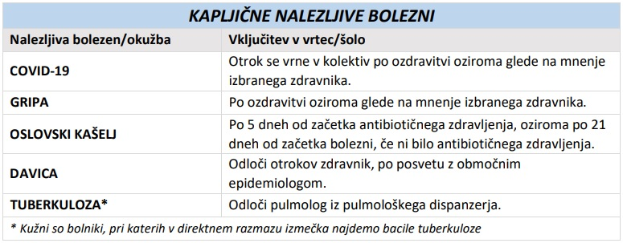

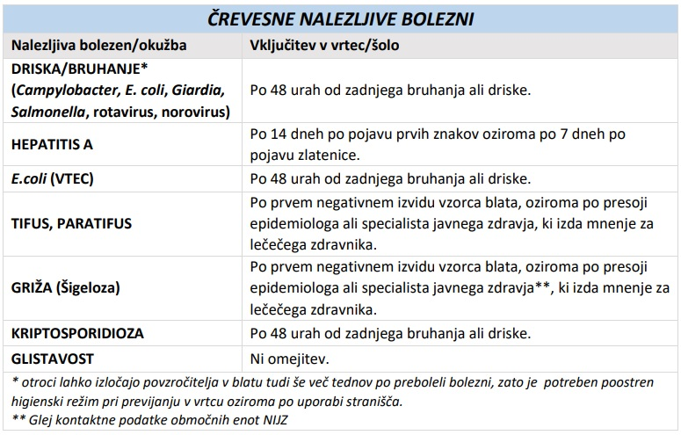

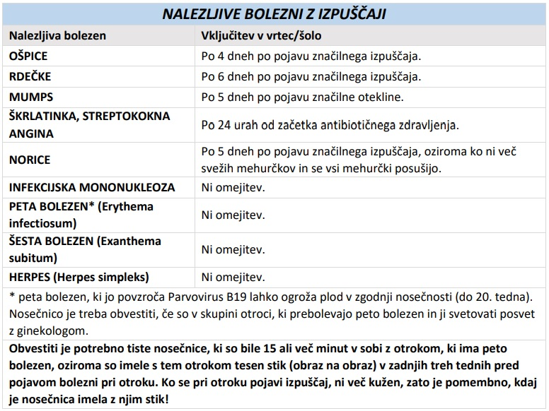

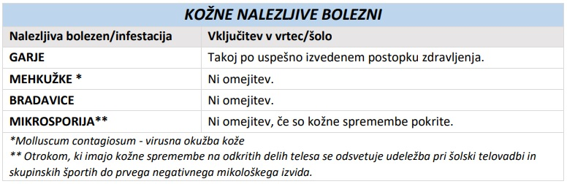

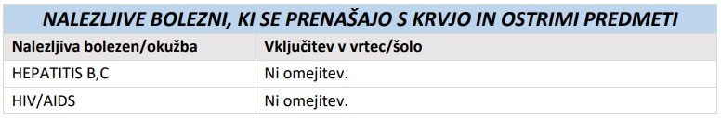

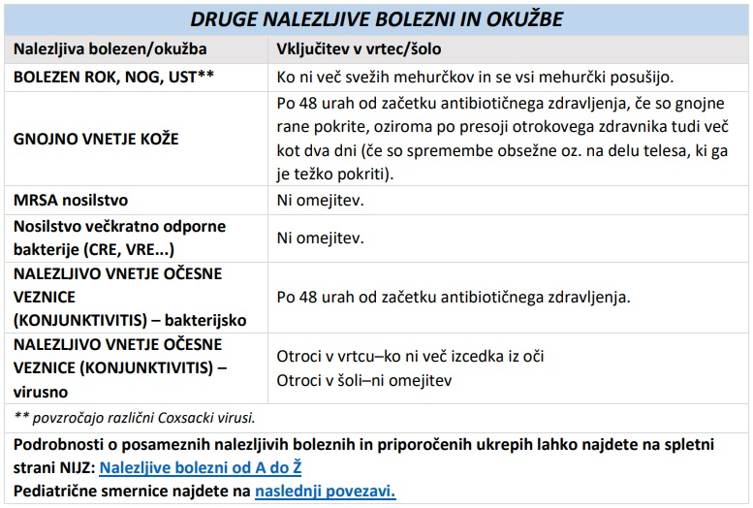

**Izbruh v šoli ali vrtcu**

O izbruhu nalezljive bolezni govorimo, če se v določenem časovnem obdobju pojavita dva ali več primerov iste bolezni pri otrocih v eni ali več skupinah.

Pri izbruhu predpostavljamo, da imajo zboleli skupen izvor okužbe oziroma, da so med seboj povezani.

O sumu na izbruh nalezljive bolezni vrte/šola takoj obvesti epidemiološko službo pristojne območne enote NIJZ. V sporočilu navede najnujnejše podatke in informacije. ([Priloga C](https://nijz.si/wp-content/uploads/2024/09/Vkljucitev-otroka-po-preboleli-bolezni_priloga-C.pdf)).

Po navodilu območnega epidemiologa vrtec ali šola izvede potrebne ukrepe.

Po presoji območnega epidemiologa, ki vodi epidemiološko preiskavo, je odgovorna oseba vrtca/šole

vključena v skupino, ki obravnava izbruh. O ukrepih vrtec/šola obvesti starše.

**Literatura**

1. Zakon o nalezljivih boleznih. Uradno prečiščeno besedilo. [Uradni list RS št. 33; 30. 3. 2006](https://www.uradni-list.si/glasilo-uradni-list-rs/celotno-kazalo/200633).

2. Program cepljenja in zaščite z zdravili, dosegljivo na [spletni strani](https://www.nijz.si/sl/program-cepljenja-in-zascite-z-zdravili-2021) NIJZ.

3. Communicable disease Guidelines For teachers, child care workers, local government authorities  
and medical practitioners. Povzeto 4. 2.2012 [s spletne strani](http://www.public.health.wa.gov.au/cproot/471/2/2101%20GUIDE.pdf).

4. Guidance on infection control in schools and other childcare settings. Povzeto 4. 2. 2012 [s spletne](https://www.gov.uk/government/publications/infection-control-in-schools-poster)  
strani HPA.

5. [Nove strokovne smernice Sekcije za primarno pediatrijo](https://www.zdravniskazbornica.si/informacije-publikacije-in-analize/obvestila/2023/09/11/nove-strokovne-smernice---vklju%C4%8Denost-otrok-v-vrtec-%C5%A1olo-glede-na-njihovo-zdravstveno-stanje) (Zdravniška zbornica Slovenije)

**Smernice v pdf formatu**

[Vključitev v vrtec, šolo po preboleli nalezljivi bolezni ali okužbi - smernice](https://nijz.si/wp-content/uploads/2023/09/VKLJUCITEV-V-VRTEC_SOLO-PO-PREBOLELI-NALEZLJIVI-BOLEZNI-ALI-OKUZBI-SMERNICE.pdf)

**Priloge smernicam**

[Priloga A](https://nijz.si/wp-content/uploads/2024/09/Vkljucitev-otroka-po-preboleli-bolezni_priloga-A.pdf)

[Priloga B](https://nijz.si/wp-content/uploads/2024/09/Vkljucitev-otroka-po-preboleli-bolezni_priloga-B.pdf)

[Priloga C](https://nijz.si/wp-content/uploads/2024/09/Vkljucitev-otroka-po-preboleli-bolezni_priloga-C.pdf)

[Priloga D](https://nijz.si/wp-content/uploads/2024/09/Vkljucitev-otroka-po-preboleli-bolezni_priloga-D.pdf)

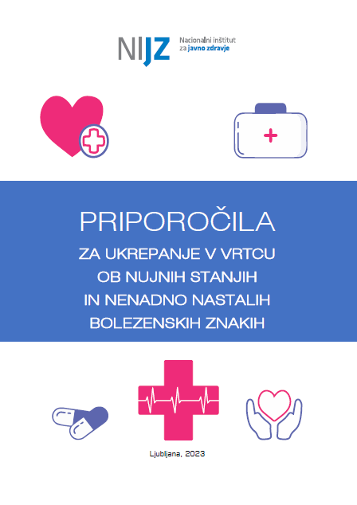

**[Priporočila za ukrepanje v vrtcu ob nujnih stanjih in nenadno nastalih bolezenskih znakih](https://nijz.si/publikacije/priporocila-za-ukrepanje-v-vrtcu-ob-nujnih-stanjih-in-nenadno-nastalih-bolezenskih-znakih/)**